Конспект занятия в средней группе № 1:
«Путешествие в страну волшебницы Феи Соли»

Воспитатель ВКК:
Кирикович Татьяна Алексеевна

Образовательная область: «Художественно-эстетическое развитие»
Интеграция областей: художественно – эстетическое, физическое, социально-коммуникативное, речевое, познавательное развитие
Возрастная группа: средний дошкольный возраст.

Тема: «Путешествие в страну волшебницы Феи Соль».

Цель: создание условий для открытия новых знаний в творческой исследовательской деятельности посредством развития моторики тактильной чувствительности детей.
Задачи:
- познакомить детей с новым способом изображения: рисование солью;
- с помощью нетрадиционной техники рисования развивать у детей стойкий интерес к ИЗО деятельности;
- развивать творческое воображение детей, мелкую моторику рук;
- объединение участников в группу;
Оборудование: проектор, свеча; соль, подушки по количеству детей, картон с нарисованными домиками, клей ПВА, разноцветная соль.
Средства обучения: ИКТ технологии, здоровьесберегающие технологии, художественная деятельность.
Ход НОД:

Звучит спокойная, тихая музыка. Дети с воспитателем садятся на палас. (Дети рассаживаются на подушки)
Ребята, а вы любите сказки? Я тоже очень люблю! Особенно те, в которых есть добрые волшебники и феи. Сегодня я вам хочу рассказать одну сказку. Где-то далеко-далеко за морем-океаном, в тридевятом царстве, в тридесятом государстве живет себе, поживает фея по имени Соль. И эта фея – не простая, она добрая волшебница, которая любит детей и очень хочет с вами познакомиться.
А вы хотите попасть в сказку и познакомиться с ней?... (ответы детей)
Но чтобы попасть в сказку, нужно очень сильно, всей душой, всем сердцем верить в чудеса и всем вместе произнести волшебные слова.
Я сейчас скажу вам заклинание, а вы постарайтесь его запомнить:
«Фея Соль нам помоги,
В страну волшебную перенеси,
В ладоши мы хлопнем
Раз, два и три,
Двери для нас свои распахни!»

Музыкальное сопровождение: Чайковский П.И. Балет «Щелкунчик» (Использование метода музыкотерапии для формирования устойчивого бодрого настроения и эмоционального погружения в сюжет).
Давайте еще раз дружно повторим эти волшебные слова…
Вот мы и очутились в сказочной стране. (Воспитатель показывает на экран — появляется красивый замок). Посмотрите, какой прекрасный замок у феи Соль. (Воспитатель с детьми рассматривают замок.)
(Появляется фея Соль(маленькая кукла феечка) и говорит):
Далеко, далеко от сюда, была страна Соли с зелеными лесами, красивыми цветами, голубыми озерами и солнечными городами.
Жители этой страны были очень счастливы, потому-то им никто ничего не запрещал. Они могли, есть конфеты, кататься на каруселях, бегать по лужам, разговаривать с необычными животными, птицами и цветами,
дружить с гномами, петь и танцевать.
Но однажды злой волшебник уничтожил все в нашей стране. И стала она темной и безжизненной.
Друзья, готовы ли вы помочь мне вернуть красоту в мою страну?... (Ответы детей) Спасибо, что вы согласились мне помочь. Вам в пути помогут: верность, доброта, смелость и дружба.
Ребята, фея Соль подарила нам свечу, которая озарит нам дорогу в страну соли. (Воспитатель зажигает свечь, включает фонограмму со спокойной музыкой.)
Давайте крепко возьмемся за руки и произнесем волшебные слова:
«Ты свеча, гори-гори, путь дорогу укажи!»
(Воспитатель со свечой вместе с детьми подходит к столу с солью)
А вот и волшебная страна, где живут друзья феи Соль. Посмотрите. Как здесь пусто и тоскливо. Одна соль. Но эта соль не простая. Она волшебная. Она может чувствовать прикосновения.
Упражнение «Здравствуй, соль!»
(Дети различными способами дотрагиваются до соли).
Положите ладошки на соль. Давайте ее погладим внутренней, затем тыльной стороной ладони. Какая соль?.. (ответы детей).
Ребята посмотрите, какая грустная соль. А давайте ее развеселим! Пощекочем ее сначала одной рукой каждым пальчиком, затем другой. А теперь пощекочем двумя руками.
Теперь плавными движениями как змейки побежали по соли пальчиками.
Давайте ее погладим между ладонями.
Возьмите за руки соль крепко-крепко, потихоньку отпустите. Еще раз давайте ее возьмем за руки крепко, чтобы ни одна солинка не упала с кулачков. Соль, мы тебе поможем!
Упражнение «Узоры на соли»
Посмотрите, в этой стране Соли нет радости и жизни. Нам надо вернуть красоту этому маленькому миру.
Вы любите рисовать?.. (Ответы детей) Я надеюсь, что вы хорошо рисуете. Я вам предлагаю рисовать необычным способом: по соли пальцами, рук. Давайте нарисуем красивые узоры. Посмотрите, какие узоры на соли можно нарисовать. (Воспитатель рисует простые узоры (прямые и волнистые дорожки, заборчики, лесенки) Придумайте свой узор, рисунок.
Замечательно! Посмотрите на узоры своих друзей, вам понравились они?
Теперь нужно, чтобы страна стала такой же радостной и счастливой, какой и была раньше.
Давайте пойдем и посмотрим, что для нас приготовила фея Соль.
(Дети подходят к столам, на котором лежит цветной картон, на котором нарисованы домики разной формы).
Что это такое? Домики.
Выберите, какой вам больше нравится. А здесь еще что то есть… Да это цветная соль!
Давайте по контуру обведем клеем рисунок, чтобы у вас получилась белая дорожка. Внимательно ведем клеем только по нарисованным линиям. Теперь возьмём цветную соль и засыпим ею весь лист. Давайте скажем: «Крибле – крабле – бумс!». Ссыпайте соль с картинки и посмотрите что у вас получилось!
(Когда дети заканчивают работу, включается клип песни Н.Королевой «Маленькая страна»).
Ребята посмотрите, у нас получилось вернуть радость и краски в страну Соль!!!
Фея Соль и ее друзья благодарят вас за то, что вы помогли спасти страну от злого волшебника.
Ну, а нам пришла пора прощаться с феей Солью и возвращаться обратно в детский сад.
Ребята вам понравилось наше путешествие? Где вы сегодня были? Кому помогали? Чем рисовали? (Ответы детей)
Я думаю, что мы с вами обязательно встретимся, так как сказок на свете много разных.
До свидания!

Фото отчёт открытого занятия
«Путешествие в страну волшебницы Феи Соль».
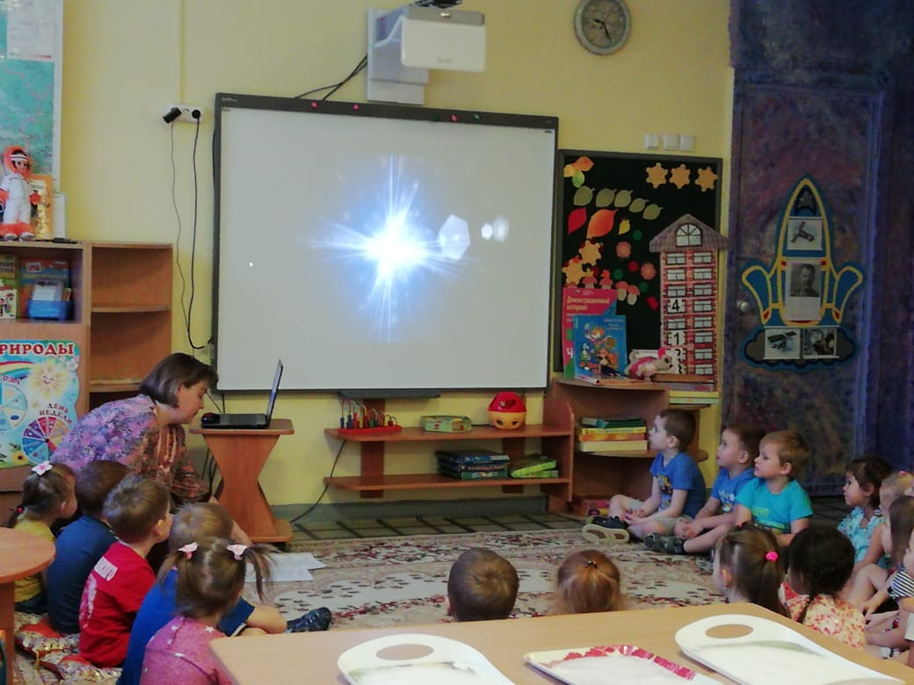

Погружение детей в сюжет сказки.

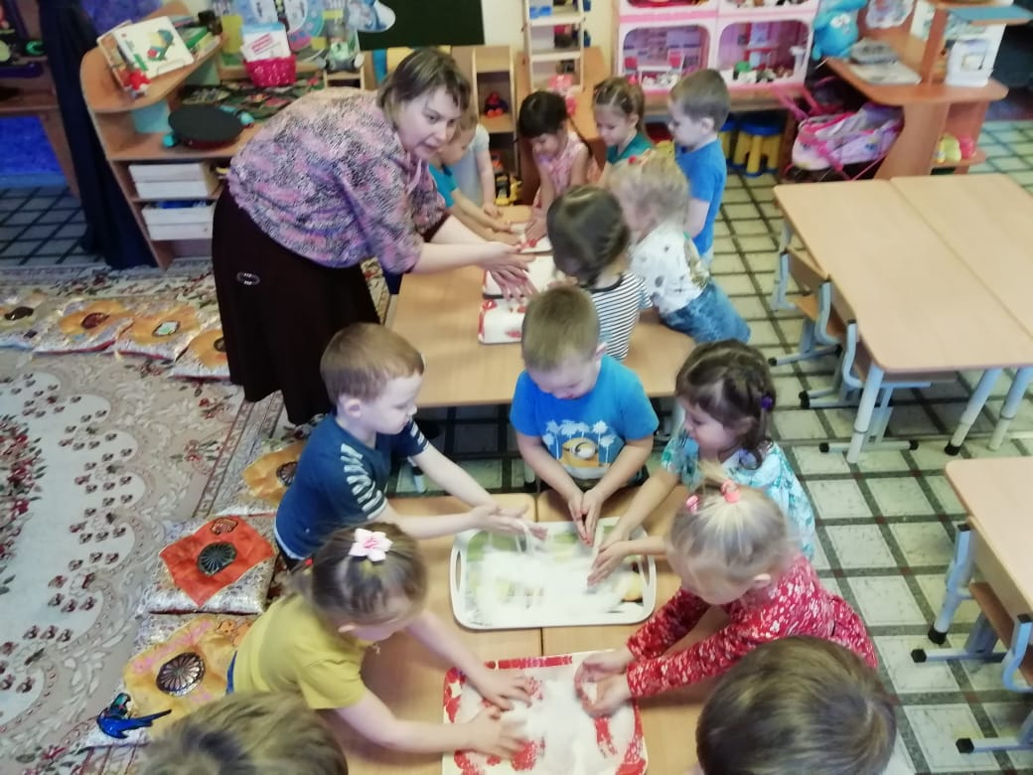

Упражнение
«Здравствуй, соль!»
(Дети различными способами дотрагиваются до соли).
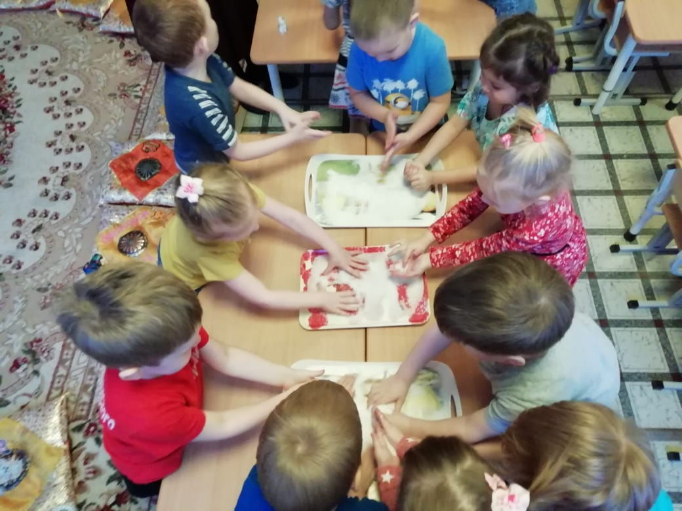

Упражнение «Узоры на соли»
(Дети рисуют простые рисунки по соли пальчиками)

Дети находят нарисованные домики разной формы и разноцветную соль.

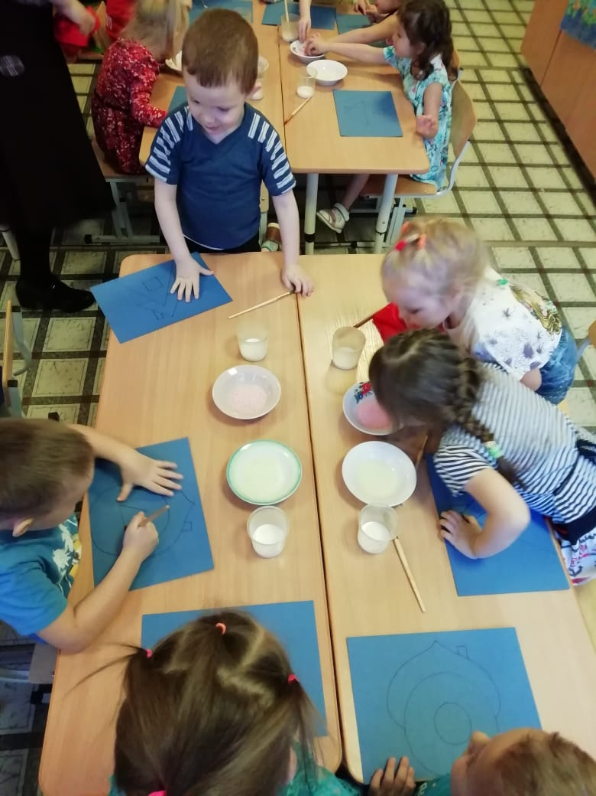
Практическая деятельность
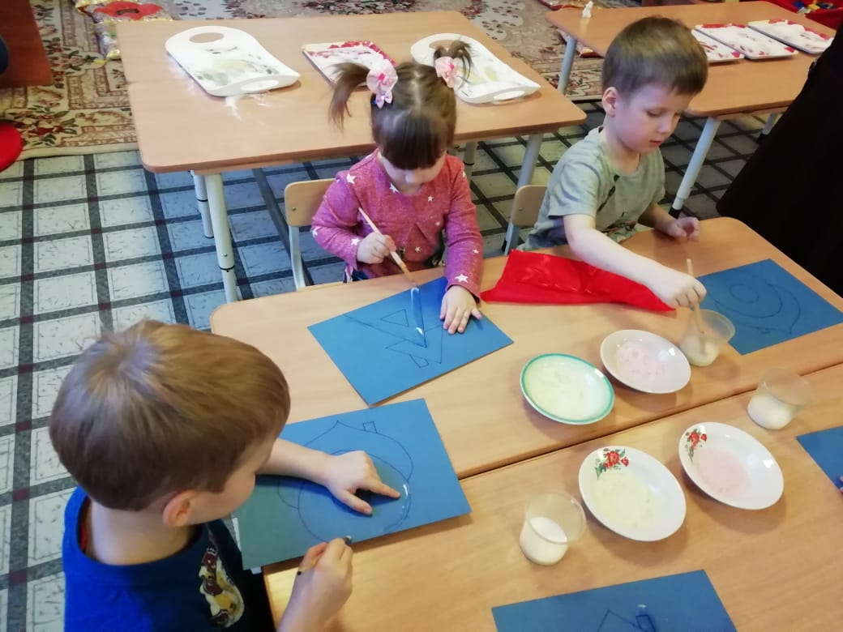

Обводят контур домика по линии

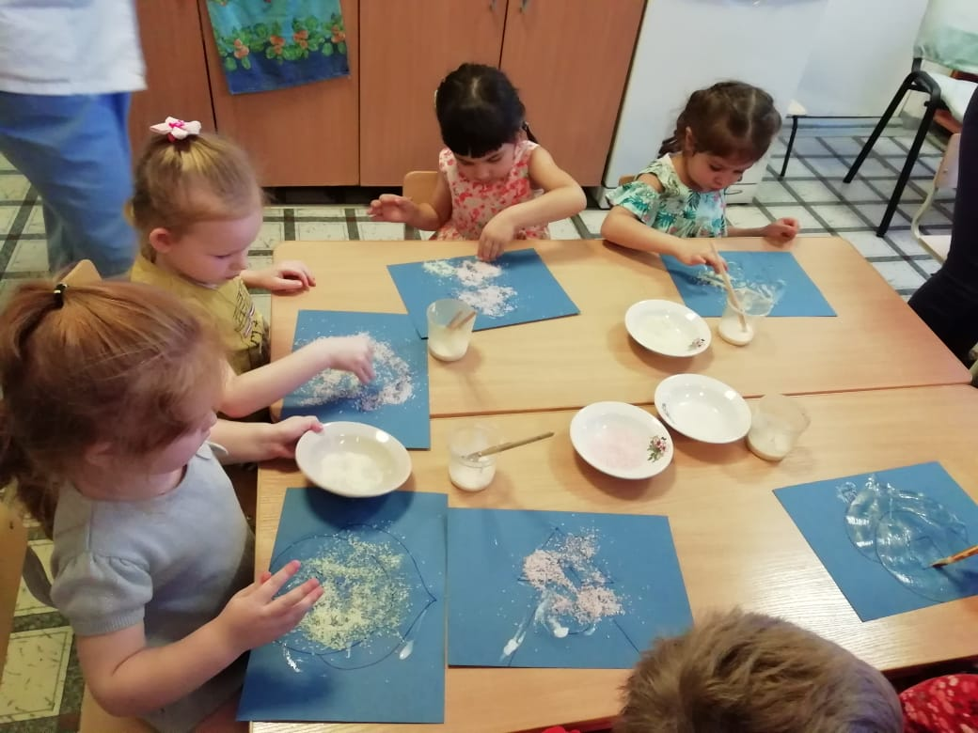
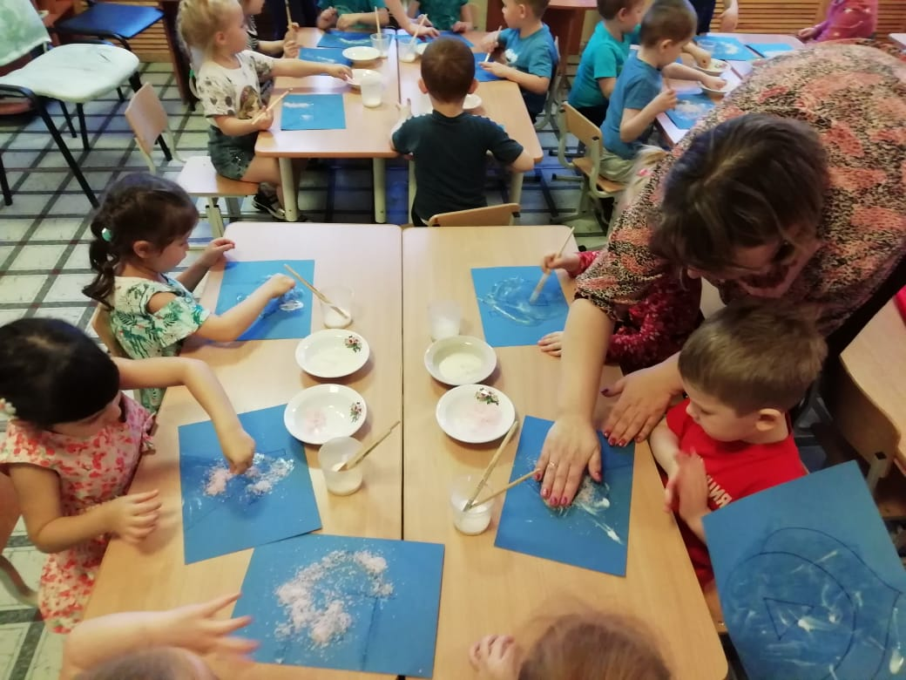
Засыпают картинку солью.

Вот что у нас получилось!!!
